新津中学高2015级高二12月月考物理试题WWW.ziyuanku.com
一、单项选择题（每小题只有一个选项，每小题3分，共18分）
1. 下列说法正确的是（ ）
A．电场线是闭合的，磁感线是不闭合的
B．电场线越密的地方表示电场越强，磁感线越密的地方表示磁场越弱
C．电场中任意两条电场线不会相交，磁场中任意两条磁感线是可以相交的
D．电场线某点的切线方向表示该点的电场方向，磁感线某点的切线方向表示磁场的方向
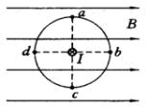
2. 如图所示，有一根直导线上通以恒定电流I，方向垂直指向纸内，且和匀强磁场B垂直，则在图中圆周上，磁感应强度数值最大的点是（ ）
A．a点 B．b点
C．c点 D．d点
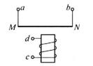
3．如图所示，一金属直杆MN两端接有导线，悬挂于线圈上方，MN与线圈轴线均处于同一竖直平面内，为使MN垂直纸面向里运动，可以（ ）
A．将a、c端接在电源正极，b、d端接在电源负极
B．将b、d端接在电源正极，a、c端接在电源负极
C．将a、d端接在电源正极，b、c端接在电源负极
D．无论怎么连接，直杆MN都不可能向里运动
4．两相邻匀强磁场区域的磁感应强度大小不同，方向平行。一速度方向与磁感应强度方向垂直的带电粒子（不计重力），从较弱场区域进入到较强磁场区域后，粒子的( )
A．轨道半径减小，角速度减小 B．轨道半径减小，角速度增大
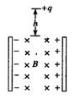
C．轨道半径增大，角速度增大 D．轨道半径增大，角速度减小
5. 有一个带电量为+q，重为G的小球，从两竖直的带电平行板上方h处自由落下，两极板间匀强磁场的磁感应强度为B，方向如图所示，则带电小球通过有电场和磁场的空间时，下列说法正确的是（ ）
A．一定做曲线运动Ziyuanku.com
B．有可能做匀加速直线运动
C．不可能做曲线运动
D．有可能做匀速直线运动
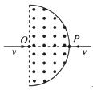
6. 如图所示，在一个半径为R的半圆区域内有垂直纸面向外的匀强磁场，磁感应强度大小为B。O点是该半圆的圆心，OP是垂直于直线边界的半径。两个完全相同的质量为m、电量为+q的基本粒子以相同的速率v分别从O点沿OP和从P点沿PO射入磁场区域，对于两个粒子的运动情况下列分析正确的是（ ）
WWW.ziyuanku.comA．从O点沿OP射入磁场的粒子将向上偏转
B．两粒子通过磁场的时间相等
C．如果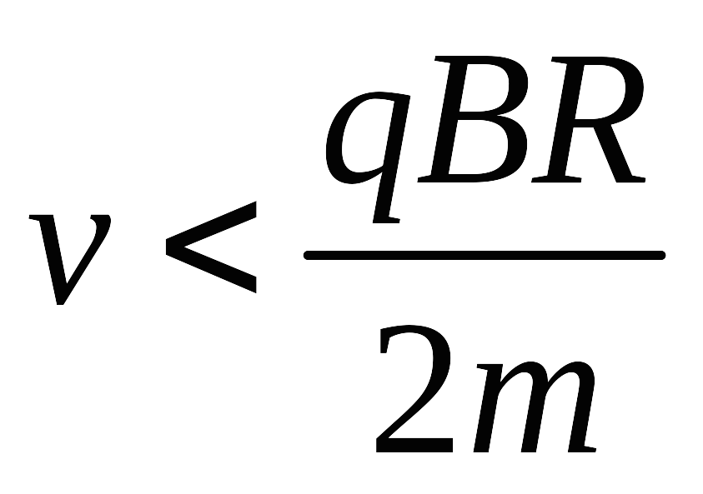，则从O点沿OP射入磁场的粒子通过磁场的时间为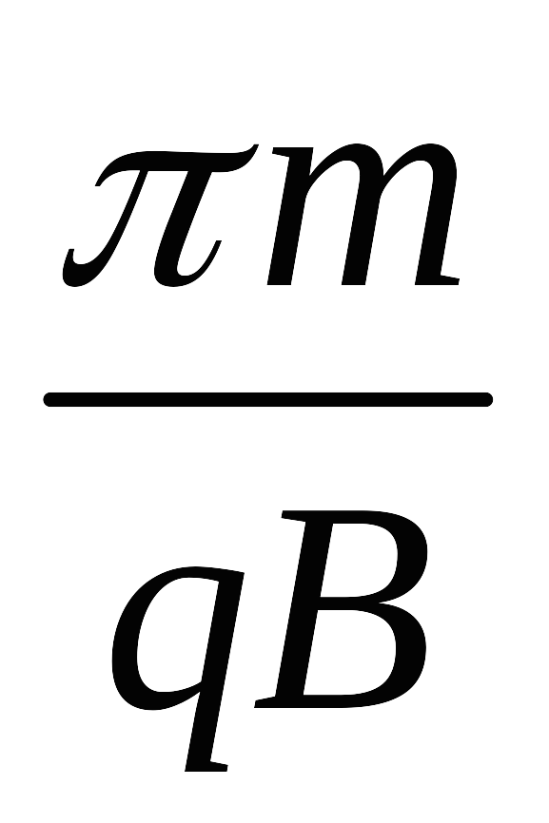
D．如果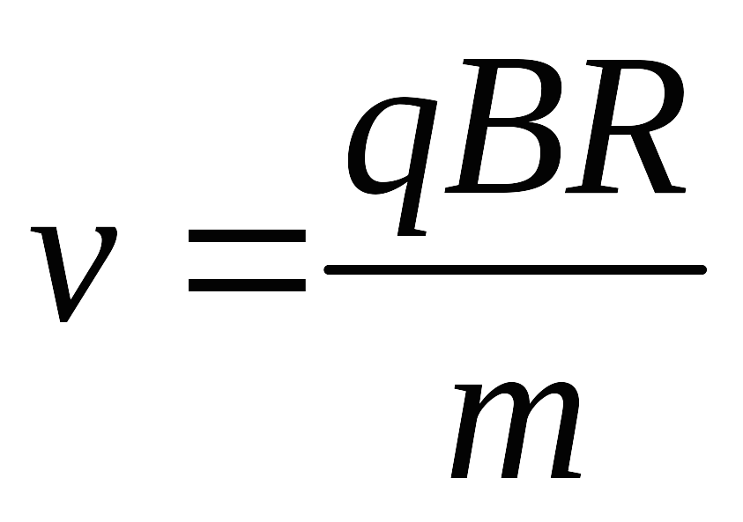，则从O点沿OP射入磁场的粒子通过磁场的时间较长
二、不定项选择题（每小题4分，共24分，全部选对得4分，选对但不全的得2分，有错选的得0分）
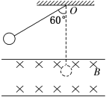
7．如图所示，一带电塑料小球质量为m，用丝线悬挂于O点，并在竖直平面内摆动，最大摆角为60°，水平磁场垂直于小球摆动的平面。当小球自左方摆到最低点时，悬线上的张力恰为零，则小球自右方最大摆角处摆到最低点时悬线上的张力为( )
A．0 B．2mg
C．4mg D．6mg

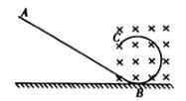
8. 如图所示，ABC为竖直平面内的光滑绝缘轨道，其中AB为倾斜直轨道，BC为与AB相切的圆形轨道，并且圆形轨道处在匀强磁场中，磁场方向垂直纸面向里．质量相同的甲、乙、丙三个小球中，甲球带正电、乙球带负电、丙球不带电．现将三个小球在轨道AB上分别从不同高度处由静止释放，都恰好通过圆形轨道的最高点，则（ ）
A．甲球的释放位置比乙球的高
B．运动过程中三个小球的机械能均保持不变
C．经过最高点时，三个小球的速度相等
D．经过最高点时，甲球的速度最小
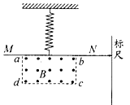

9. 如图所示是某同学自制的电流表原理图，质量为m的均匀金属杆MN与一竖直悬挂的绝缘轻弹簧相连，弹簧劲度系数为k，在边长为，的矩形区域abcd内均有匀强磁场，磁感应强度大小为B，方向垂直纸面向外。MN的右端连接一绝缘轻指针，可指示出标尺上的刻度，MN的长度大于ab，当MN中没有电流通过且处于静止时，MN与ab边重合，且指针指在标尺的零刻度；当MN中有电流时，指针示数可表示电流大小，MN始终在纸面内且保持水平，重力加速度为g，则（ ）
A．要使电流表正常工作，金属杆中电流方向应从N至M
B．当该电流表的示数为零时，弹簧的伸长量不为零
C．该电流表的量程是
D．该电流表的刻度在0—Im范围内是不均匀的

10. 磁流体发电机可以把气体的内能直接转化为电能，是一种低碳环保发电机，有着广泛的发展前景．其发电原理示意图如图所示，将一束等离子体（即高温下电离的气体，含有大量带正电和负电的微粒，整体上呈电中性）喷射入磁感应强度为B的匀强磁场中，磁场区域有两块面积为S，相距为d的平行金属板与外电阻R相连构成一电路，设气流的速度为v，气体的电导率（电阻率的倒数）为g．则（ ）
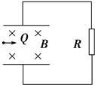
A．上板是电源的正极，下板是电源的负极
B．两板间电势差为U=Bdv
C．流经R的电流强度为
D．流经R的电流强度为
新津中学高2015级高二12月月考物理答题卷

学校 班级 考号 姓名__________________________
装订线
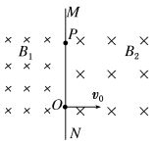
11. 如图所示，垂直纸面向里的匀强磁场以MN为边界，左侧磁感应强度为B₁，右侧磁感应强度为B₂，B₁＝2B₂＝2 T，比荷为2×10⁶ C/kg的带正电粒子从O点以v₀＝4×10⁴ m/s的速度垂直于MN进入右侧的磁场区域，则粒子通过距离O点4 cm的磁场边界上的P点所需的时间为( )
$来&源：ziyuanku.comA.×10^{－6} s B．π×10^{－6} s
C.×10^{－6} s D．2π×10^{－6} s
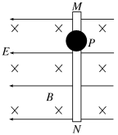
12. 如图所示，在水平匀强电场和垂直纸面向里的匀强磁场中，有一竖直足够长固定绝缘杆MN，小球P套在杆上，已知P的质量为m、电荷量为＋q，电场强度为E，磁感应强度为B，P与杆间的动摩擦因数为μ，重力加速度为g。小球由静止开始下滑直到稳定的过程中( )
A．小球的加速度一直减小
B．小球的机械能和电势能的总和保持不变
C．下滑加速度为最大加速度一半时的速度可能是v＝
D．下滑加速度为最大加速度一半时的速度可能是v＝

三、实验题：18分（第13题，每空1分，共4分；第14题，每空2分，共14分）
13. 有一电流表G，内阻Rg=60Ω，满偏电流Ig=1mA要把它改装为0-3V的电压表，要
（填串联或并联） Ω的电阻，若改装为0-0．6A的电流表，要 （填串联或并联） Ω的电阻。
14.某学生实验小组利用图1所示电路，测量多用电表内电池的电动势和电阻“×1 k”挡内部电路的总电阻。使用的器材有：
多用电表；电压表：量程5 V，内阻十几千欧；滑动变阻器：最大阻值5 kΩ；导线若干。
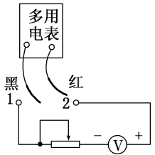
图1
回答下列问题：
(1)将多用电表挡位调到电阻“×1 k”挡，再将红表笔和黑表笔__________，调零点。
(2)将图1中多用电表的红表笔和______(选填“1”或“2”)端相连，黑表笔连接另一端。
(3)将滑动变阻器的滑片调到适当位置，使多用电表的示数如图2所示，这时电压表的示数如图3所示。多用电表和电压表的读数分别为________kΩ和________ V。
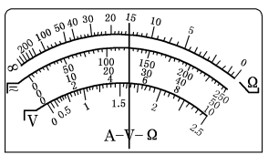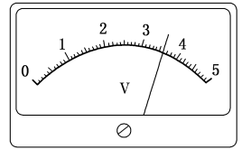
图2 图3
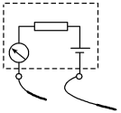
(4)调节滑动变阻器的滑片，使其接入电路的阻值为零。此时多用电表和电压表的读数分别为12.0 kΩ和4.00 V。从测量数据可知，电压表的内阻为__________ kΩ。
(5)多用电表电阻挡内部电路可等效为由一个无内阻的电池、一个理想电流表和一个电阻串联而成的电路，如图4所示。根据前面的实验数据计算可得，此多用电表内电池的电动势为________ V，电阻“×1 k”挡内部电路的总电阻为________ kΩ。

四、计算题（第15题8分，第16题8分，第17题12分，第18题12分） 图4
15. （8分）如图所示，两平行金属导轨间距l=0．5m，导轨与水平面成=37°，导轨电阻不计．导轨上端连接有E=6V、r=1Ω的电源和滑动变阻器．长度也为l的金属棒ab垂直导轨放置且与导轨接触良好，金属棒的质量m=0．2kg、电阻R₀=1Ω，整个装置处在竖直向上的匀强磁场中，金属棒一直静止在导轨上．g取10m/s²，sin37°=0．6，cos37°=0．8求：
（1）当滑动变阻器的阻值R₁=1Ω时金属棒刚好与导轨间无摩擦力，电路中的电流；
（2）当滑动变阻器接入电路的电阻为R₂=4Ω时金属棒受到的摩擦力．

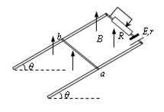

资*源%库
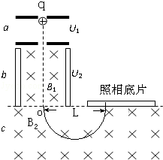
16.（8分） 质谱仪原理如图所示，a为粒子加速器，加速电压为U₁；b为速度选择器，磁场与电场正交，磁感应强度为B₁，板间距离为d；c为偏转分离器，磁感应强度为B₂．今有一质量为m，电荷量为+q的带电粒子，经加速后，该粒子恰能沿直线通过速度选择器．粒子从O点进入分离器后在洛伦兹方的作用下做半个圆周运动后打到底片上并被接收，形成一个细条纹，测出条纹到O点的距离为L．求：
（1）粒子离开加速器的速度大小v？
（2）速度选择器的电压U₂？
（3）该带电粒子荷质比q/m的表达式．

资*源%库

17. (12分) 回旋加速器是加速带电粒子的装置，其核心部分是分别与高频交流电极相连接的两个D形金属盒，两盒间的狭缝中形成的周期性变化的电场，使粒子在通过狭缝时都能得到加速，两D形金属盒处于垂直于盒底面的匀强磁场，D形盒中央为质子流，D形盒的交流电压为U，静止质子经电场加速后，进入D形盒，其最大轨道半径为R，磁场的磁感应强度为B，质子质量为m.电荷量为q，求：
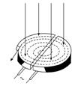
(1)交流电源的频率是多少．
(2)质子经回旋加速器最后得到的最大动能多大；
(3)质子在D型盒内运动的总时间t（狭缝宽度远小于R,质子在狭缝中运动时间不计）

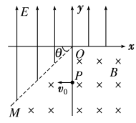
18. （12分）如图所示，在xOy平面内，在x>0范围内以x轴为电场和磁场的边界，在x<0范围内以第三象限内的直线OM为电场与磁场的边界，OM与x轴负方向成θ＝45°角，在边界的下方空间存在着垂直于纸面向里的匀强磁场，磁感应强度大小为B＝0.1 T，在边界的上方有沿y轴正方向的匀强电场，场强大小为E＝32 N/C；在y轴上的P点有一个不计重力的带电微粒，以沿x轴负方向的初速度v₀＝2×10³ m/s射出，已知OP＝0.8 cm，微粒所带电荷量q＝－5×10^{－18} C，质量m＝1×10^{－24} kg，求：
(1)带电微粒第一次进入电场时的位置坐标；
(2)带电微粒从P点出发到第三次经过电、磁场边界经历的总时间；
(3)带电微粒第四次经过电、磁场边界时的速度大小。

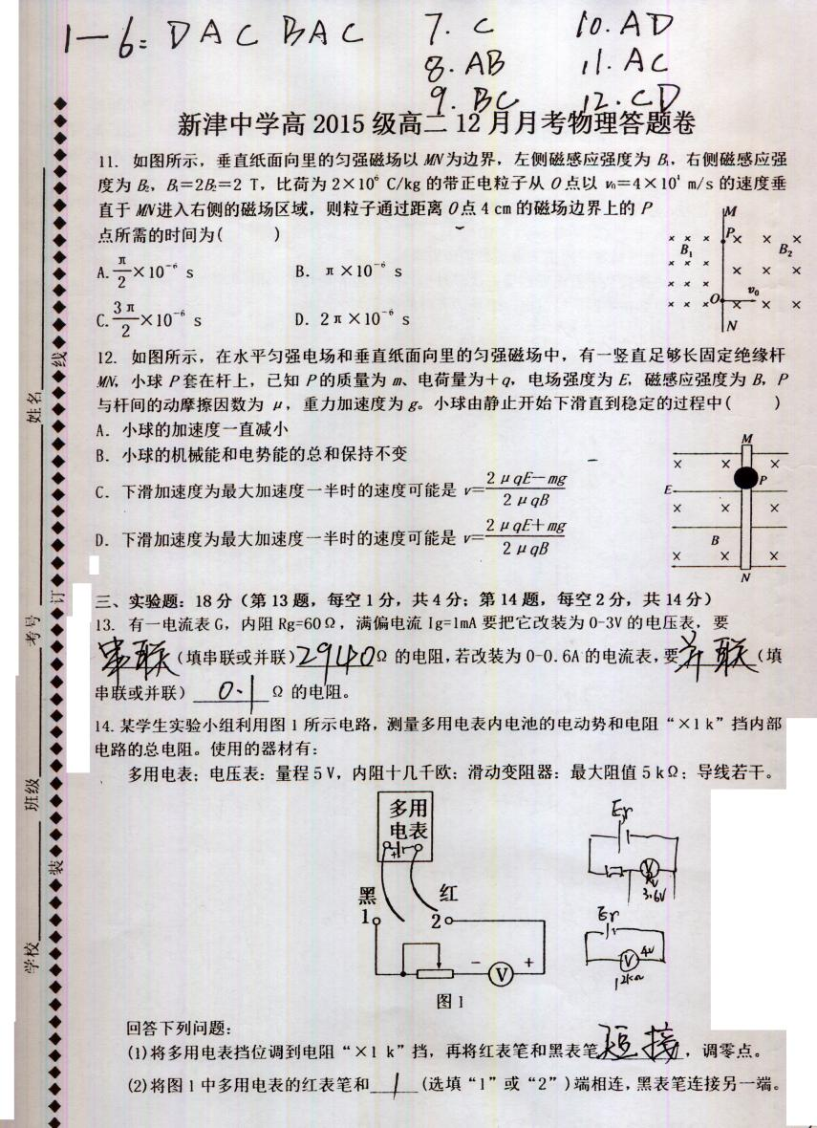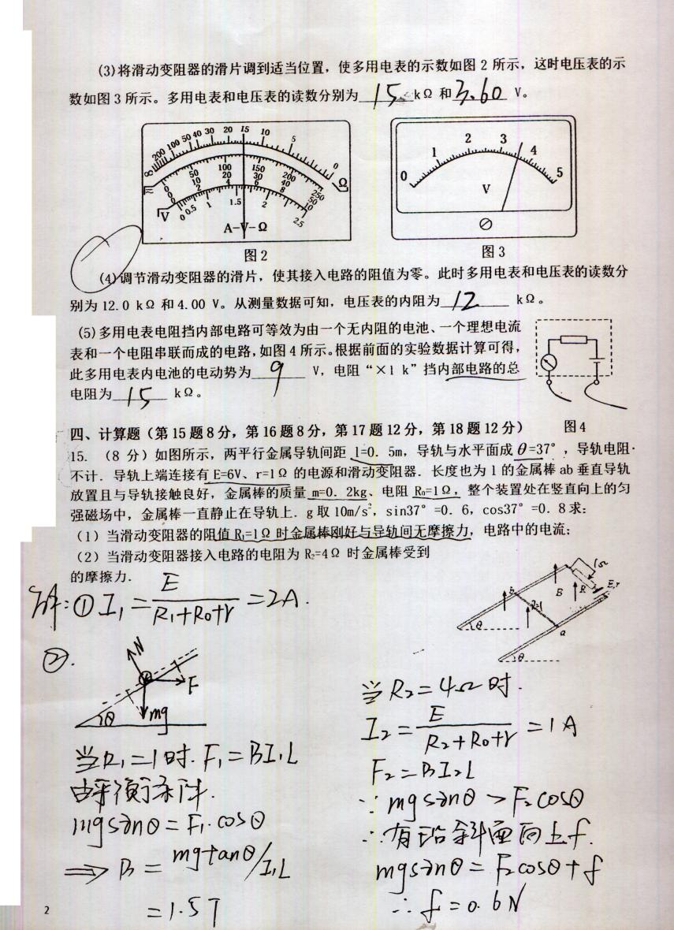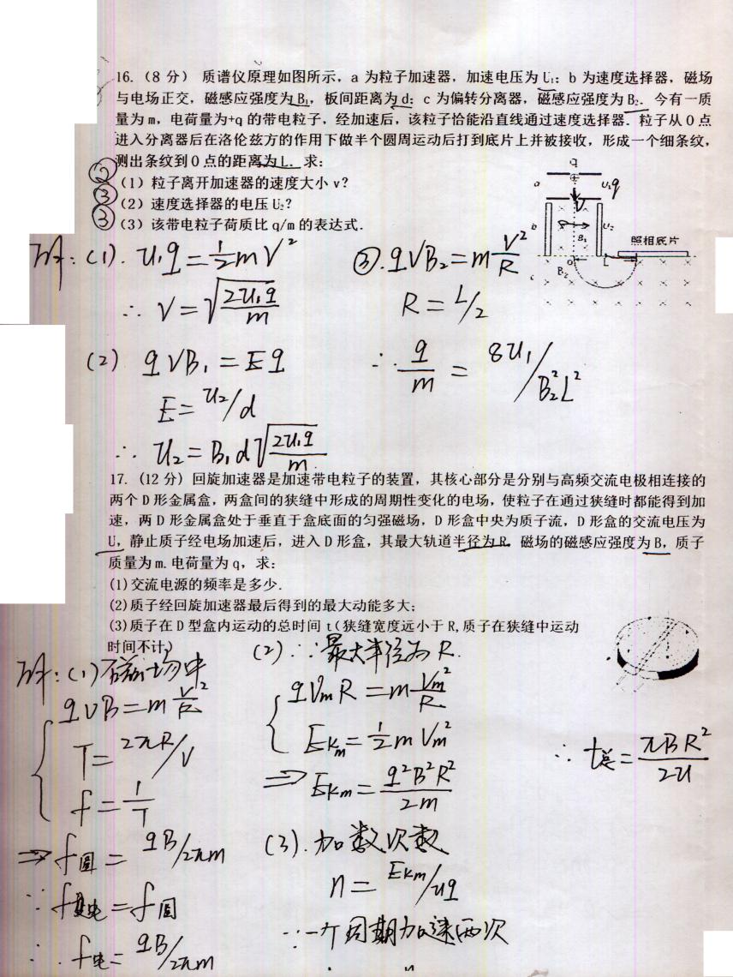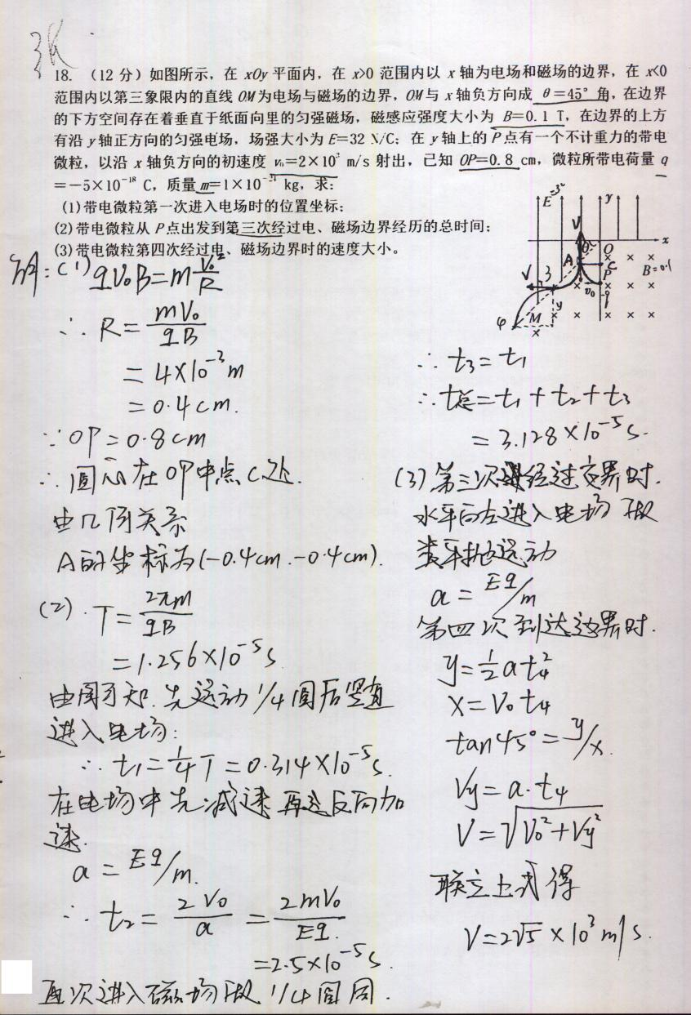WWW.ziyuanku.com

